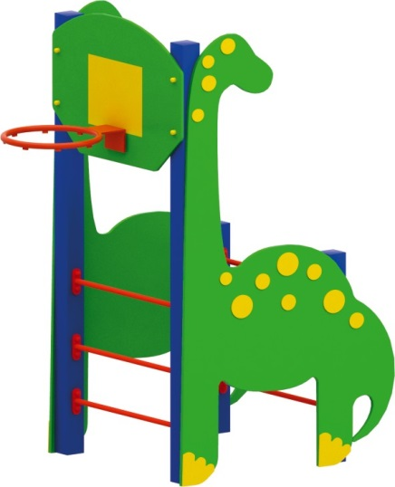 | Детский спортивный комплекс 1744  Размеры не менее: длина – 1780 мм, ширина - 950 мм, высота - 2500 мм.  Конструкция выполнена, в виде динозавра и состоит из:  - основание состоит из не менее четырех вертикальных стоек, изготовленных из калиброванного пиломатериала хвойных пород, сечением не менее 100*100 мм.  - две шведские стенки, друг напротив друга, состоящие из трех горизонтальных перекладин, изготовленных из металлической трубы, диаметром не менее 26,8 мм.  - баскетбольный щит, основание которого должно быть изготовлено из влагостойкой фанеры, толщиной не менее 18 мм, размерами не менее: длина – 880 мм, высота – 750 мм. Кольцо находится на высоте не более 1800 мм, от поверхности покрытия игровой площадки.  На двух сторонах детского комплекса должны быть декоративные элементы, в виде динозавра изготовленные из влагостойкой фанеры, толщиной не менее 18 мм, накладки имитирующие пятна должны быть изготовлены из влагостойкой фанеры, толщиной не менее 9 мм.  Используемая фанера должна быть водостойкой фанерой марки ФСФ, из лиственных пород.  При изготовлении несущих конструкций (столбов), должна быть использована технология склейки под прессом нескольких слоев древесины.  Деревянные детали должны быть тщательно отшлифованы, кромки закруглены и окрашены яркими двухкомпонентными красками, стойкими к сложным погодным условиям, истиранию, действию ультрафиолета и специально предназначенными для применения на детских площадках, крепеж оцинкован.  Металлические элементы окрашены яркими порошковыми красками с предварительной антикоррозийной обработкой.  Выступающие концы болтовых соединений должны закрываться пластиковыми заглушками.  Обязательно наличие закладных деталей для монтажа, изготовленные из: труба металлическая диаметром не менее 48 мм, сталь листовая, толщиной не менее 3 мм.

